Termometr na podczerwień
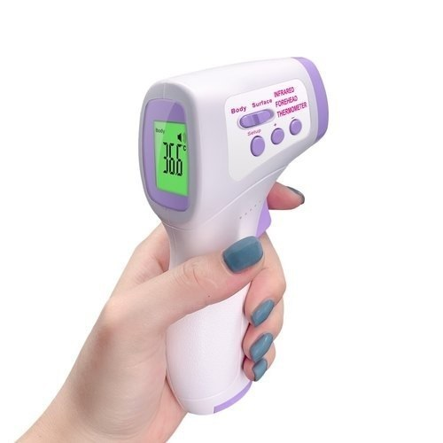
Model:HG03
Zastosowanie
Ten produkt służy do mierzenia temperatury ciała poprzez zbieranie promieniowania cieplnego z ludzkiego czoła. Użytkownik może zmierzyć temperaturę poprzez nakierowanie głowicy urządzenia w kierunku czoła oraz naciśnięcie przycisku pomiarowego.
Cechy produktu
- Stabilny i niezawodny czujnik podczerwieni.
- Adaptacja do temperatury otoczenia, termometr może być używany w zmiennym otoczeniu.
- Struktura głowicy zapewnia dokładny pomiar.
- Automatyczny zapis ostatniego pomiaru
- Duży wyraźny wyświetlacz LCD
- Dwie jednostki temperatury °C i °F jednakże jednostka °F jest opcjonalna i nie jest dozwolona przy pomiarach klinicznych.
- Automatyczne wyłączenie
Baterie
Użyj dwóch baterii AAA, zwróć uwagę na prawidłowe umieszczenie baterii uwzględniając ich biegunowość.
Wyświetlacz
- Model
- Wartość temperatury
- Symbol komórki
- Liczba zestawów pamięci
- Wartość pamięci
- Jednostka temperatury
- Uwaga
Uruchomienie urządzenia
Naciśnij przycisk pomiarowy, aby uruchomić urządzenie, następnie pojawi się wyraz ‘LO’, który wskazuje, że urządzenie jest gotowe do pomiaru. Czas czuwania wynosi 15 sekund, urządzenie wyłączy się automatycznie po 15 sekundach.
Używając przycisku zmiany trybu pomiaru, użytkownik może wybrać tryb pomiaru temperatury ciała lub temperatury obiektu.
Uwaga: Proszę wybrać tryb ‘’body temperature’’ przy pomiarze temperatury ludzkiego ciała.

Pomiar temperatury
Przystaw sondę termometru pionowo w stosunku do czoła, w odległości od 3 do 5 centymetrów. Naciśnij przycisk pomiaru, około sekundę później temperatura pojawi się na wyświetlaczu. Pomiar jest zakończony. Jeśli temperatura pomiaru przekroczy limit wysokiej temperatury (domyślna wartość limitu wynosi 38°) usłyszysz dźwięk ostrzegawczy.
Ustawienia urządzenia
Ustawienie jednostki temperatury
Przytrzymaj przycisk ‘’set’’ przez dwie sekundy, aż do ukazania się symbolu F1 na wyświetlaczu. Użyj przycisków '+' i “-” aby wybrać jednostkę Celsjusza lub Fahrenheita.

Ustawienie limitu wysokiej temperatury
Przytrzymaj przycisk ‘’set’’ przez dwie sekundy, aż na ekranie pojawi się symbol F1, przyciśnij przycisk ‘’set’’ aby otworzyć F2, następnie użyj przycisku + aby zwiększyć limit temperatury o 0.1°C lub użyj przycisku - aby zmniejszyć limit temperatury o 0.1°C.
Domyślny limit wysokiej temperatury wynosi 38°C, zakres limitu temperatury od 37.2° do 38.6°C.

Ustawienie przełącznika tonowego
Przytrzymaj przycisk ‘set’ przez dwie sekundy. Wyświetlacz pokaże symbol F1, naciśnij przycisk ‘set’ 3 razy aby wejść w ustawienia f4, następnie naciśnij przycisk ‘+’ aby włączyć brzęczyk (symbol 00 pojawi się na wyświetlaczu) lub naciśnij przycisk ‘-‘ aby wyłączyć brzęczyk (symbol OFF pojawi się na wyświetlaczu
Uwagi
* Unikaj następujących sytuacji:
- Używania urządzenia przy ekstremalnych temperaturach
- Uderzenia lub upuszczenia urządzenia
- Wystawiania urządzenia na zanieczyszczenia lub pył
- Wystawiania urządzenia na bezpośrednie światło słoneczne
- Pozostawiania baterii w urządzeniu, jeśli nie będzie ono używane przez dłuższy czas
- Używania urządzenia po kąpieli lub w klimatyzowanym pomieszczeniu
- Użycie urządzenia przy spoconym czole

Uwaga: To urządzenie nie zastępuję diagnozy lekarskiej. Urządzenie nie jest wodoodporne i nie powinno mieć styczności z płynami.

Specyfikacja techniczna:

Termometr na podczerwień
Model: HG03
Odległość pomiarowa: 3 cm -5 cm
Zasilanie: DC 3.0V
Zakres pomiaru: 32.0°C-42.4°C
Margines błędu: 32.0°C-35.0°C ±0.3°C, 35.1°C-42.0°C ±0.2°C, 42.VC-42.4°C ±0.3°C

Hunan Honggao Electronic Technology Co.,Ltd.
Addres: Building 5, Comprehensive Industrial Park, Tenghui Pioneer Park, Nanxian Economic Development Zone, Yiyang City, Hunan Province
Permit Number： Hunan Food and Drug Administration Machinery Production Xu No. 20200041
Registration certificate number: Xiang mechanical injection accuracy 20202070605
Model:HG03

